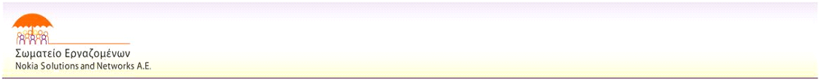

Αθήνα 4/3/2015
Το σωματείο εργαζομένων στη ΝΟΚΙΑ Ελλάδος εκφράζει την συμπαράστασή του και δηλώνει ότι θα είναι δίπλα σας κάθε μέρα και με κάθε τρόπο στον αγώνα των εργαζομένων Vodafone και Wind στις απεργιακές κινητοποιήσεις που προκηρύξατε στις 3, 4 και 5 Μαρτίου.
Ο αγώνας των σωματείων Vodafone και Wind για υπογραφή Συλλογική Σύμβασης Εργασίας και ενάντια στις ελαστικές σχέσεις εργασίας και την εργοδοτική αυθαιρεσία, είναι αγώνας όλων μας.
Ο αγώνας για υπογραφή ΣΣΕ και στη ΝΟΚΙΑ είναι προ των πυλών και για εμάς.
Ο συντονισμός και οι ενωτικές δράσεις των σωματείων του κλάδου μας προς μία κατεύθυνση ανάσχεσης των αντεργατικών μνημονιακών μέτρων που χρησιμοποιούν κατά κόρον οι εργοδότες και ο κοινός μας αγώνας για καλύτερες συνθήκες δουλειάς είναι μονόδρομος.
Η αλληλεγγύη είναι το όπλο μας.
Σωματείο εργαζομένων στη ΝΟΚΙΑ

Το ΔΣ

Η Πρόεδρος Ο Γραμματέας

Τσουλάκου Άλκηστις Μαλακτάρης Σωτήριος

